ĐẠI HỌC QUỐC GIA TPHCM

**TRƯỜNG ĐẠI HỌC BÁCH KHOA**



BÁO CÁO BÀI TẬP LỚN

MÔN HỌC:

**GIẢI TÍCH 1**

GDHD:Thầy Đậu Thế Phiệt

TỔ: L15

DANH SÁCH NHÓM:

|  |  |  |
| --- | --- | --- |
| **STT** | **TÊN** | **MSSV** |
| 1 | Vũ Lê Hoàng Ân | 1510135 |
| 2 | Chung Từ Minh Duy | 1510483 |
| 3 | Bùi Lê Bảo Ngọc | 1512169 |
| 4 | Phan Thị Như | 1512361 |
| 5 | Đỗ Quang Sang | 1512781 |
| 6 | Đinh Nguyễn Anh Thư | 1513375 |
| 7 | Nguyễn Lê Hữu Trí | 1513662 |
| 8 | Hồ Hoàng Tuấn | 1513817 |
| 9 | Mai Hoàng Tú | 1513925 |
| 10 | Đỗ Thị Xuân Uyên | 1513982 |

HỌC KÌ 1-2015

**MỤC LỤC**

Nội dung Trang

Cơ sở lí thuyết Trang 1

Code Trang 2

Ví dụ Trang 4

**CƠ SỞ LÍ THUYẾT**

ĐẠO HÀM CẤP CAO

Cho f(x) có đạo hàm cấp 1 trong lân cận x0, nếu f’ có đạo hàm tại x0, đặt

Có thể viết

$$f^{''}\left(x\right)={{(f}^{'}(x))}^{'}$$

Tổng quát: đạo hàm cấp n là đạo hàm của đạo hàm cấp (n – 1)

$$f^{n}\left(x\right)={{(f}^{n-1}(x))}^{'}$$

ĐẠO HÀM CẤP CAO CỦA HÀM THAM SỐ

Cho các hàm số :

$$\left\{\begin{aligned}x=x(t) \\ y=y(t)\end{aligned}\right.$$

$$y^{'}\left(x\right)=\frac{y^{'}(t)}{x'(t)}$$

$$y^{''}\left(x\right)={(y^{'}\left(x\right))'}_{t}=\frac{{\left(\frac{y^{'}(t)}{x'(t)}\right)}_{t}^{'}}{x'(t)}=\frac{{(y^{'}\left(x\right))}_{t}^{'}}{x'(t)}$$

$$y^{(n)}\left(x\right)=\frac{{(y^{(n-1)}\left(x\right))}_{t}^{'}}{x'(t)}$$

CODE

ĐỀ

Cho hàm y=y(x) xác định bởi phương trình tham số x=x(t); y=y(t) và giá trị n. Viết đoạn code tính đạo hàm y(n)

CODE

**Cách 1 \*\*\***

|  |
| --- |
| syms t n  y=input('y(t) = ');  x=input('x(t) = ');  n=input('nhap n = ');  for m=1:n;  y=diff(y,t)/diff(x,t);  end  y |

**Cách 2**

|  |
| --- |
| syms t n  y= input('y(t) = ');  x=input('x(t) = ');  n=input('nhap n = ');  m=1;  while m<=n; m=m+1;  y=diff(y,t)/diff(x,t);  end  y |

VÍ DỤ

VÍ DỤ 1

**Cách 1**

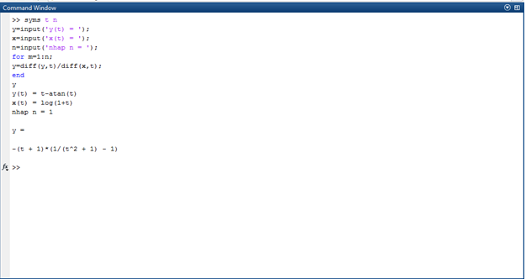

**Cách 2**

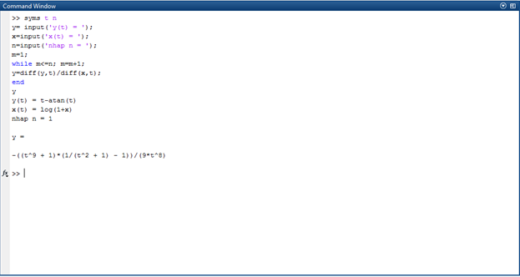

VÍ DỤ 2

**Cách 1**

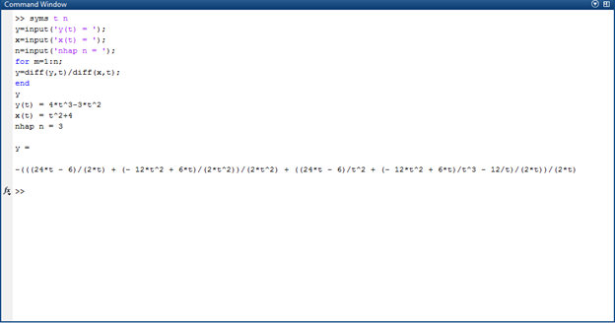

**Cách 2**

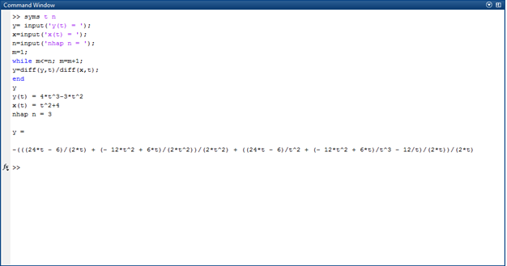

VÍ DỤ 3

**Cách 1**

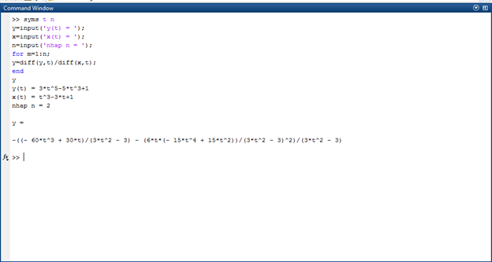

**Cách 2**

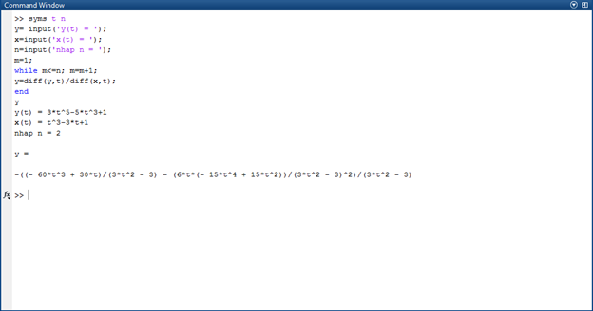

VÍ DỤ 4

**Cách 1**

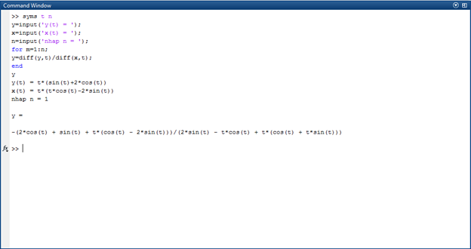

**Cách 2**

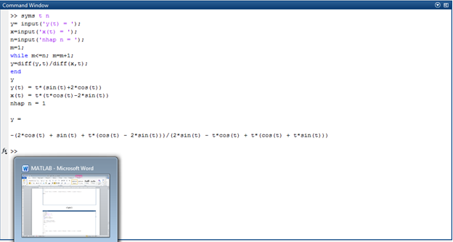

VÍ DỤ 5

**Cách 1**

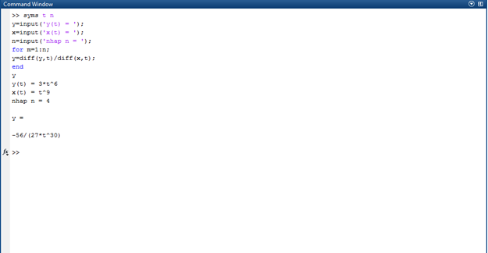

**Cách 2**

